  - 数据结构课程设计

Java双端文本编辑器
项目设计与实现报告
Android 与 Windows 共享核心实现
成果基线 v1.1.0
编制日期 2026年10月28日

提交信息 | 填写内容
姓名 | ________________________
学号 | ________________________
班级 | ________________________
小组成员及实际分工 | ________________________
指导教师 | ________________________

选题来源为教学大纲表5-1第17项 简单的文本编辑器。本文以仓库源码、原始测试记录和实测CSV为依据，区分已实现结构、标准库复用与后续扩展。
代码基线 6210916fd25b667cb195781fdd012872dcccd9c4

摘要与技术结论
本项目实现 Android 与 Windows 双端离线 UTF-8 文本编辑器。共享 editor-core 负责文本存储、范围替换、撤销重做、KMP查找和编码校验，平台模块负责输入控件、界面与文件访问。两端编译同一份纯 Java 8 核心源码，避免分别维护两套编辑语义。
主要技术工作是自行实现间隙缓冲区及KMP前缀函数，以命令双栈保存最近100条编辑历史，并处理UTF-16代理项边界、输入法组合提交和文件失败恢复。完整模型替换不仅包含间隙移动，还包括删除文本的历史备份，因此需按 O(d+r+k) 分析，不能将整次界面输入描述为 O(1)。
按应用层抽象去重，本文确认6类已用结构：间隙缓冲区、顺序表、栈、先进先出任务队列、关联映射和一般树。前三类进入核心算法或编辑业务；后三类分别通过Java并发库和Swing框架复用，不能称为自行实现6种底层容器。KMP是算法，双栈只计一种栈，底层ArrayDeque不再单独计数。
用户期望通常达到12～15种结构。当前产品没有足够独立业务需求支撑该数量，本文据实给出6类现有应用与7项扩展设计，共13项分析条目。扩展设计不计为已实现结构，也不据此宣称数量目标已完全达到。若教师要求全部自行实现，现有框架结构也不能用于替代该要求。
证据 | 结果与口径
本轮自动回归 | CoreTest 48,448次、DesktopTest 41次、AdapterTest 5,576次断言检查通过
性能记录 | 沿用2026-10-28仓库原始CSV，预热10次，测量30次；本轮未重测性能
设备与界面 | 采用两端TEST-REPORT中的历史范围，本轮未重跑Android设备或完整GUI回归

关键词 间隙缓冲区 命令栈 KMP Unicode 双端共享核心

阅读导航
本报告以课程要求、源码设计和可复核证据组织。第4章给出数据结构总表，第5至第10章逐项说明已用结构，第11章归纳复杂度。扩展设计集中在第21至第23章。
1 课程目标与交付对应 4
2 需求分析与验收边界 5
3 总体架构与接口契约 6
4 数据结构总表与计数口径 7
5 间隙缓冲区设计 8
6 间隙操作与正确性分析 9
7 顺序表与KMP查找 10
8 命令栈与历史语义 11
9 文件任务队列 12
10 关联映射与一般树 13
10.1 一般树的组件层级 14
11 时间与空间复杂度 15
12 Unicode与输入适配 16
13 文件安全保存 17
14 Android草稿与生命周期 18
15 双端界面与使用流程 19
16 测试方法与验证结果 20
17 核心性能实验 21
18 桌面分段性能与局限 22
19 构建安装与复现 23
20 六分钟演示与答辩准备 24
21 扩展结构设计与实施取舍 25
22 图结构扩展的建模与验证 26
23 树与片段索引扩展的设计 27
24 总结与资料索引 28

1 课程目标与交付对应
依据《数据结构课程设计》课程教学大纲第2版，课程为1周15学时，强调问题建模、结构选型、算法设计、时空复杂度分析和正确性验证。表5-1列出第17项“简单的文本编辑器”，本项目以此为基础增加双端共享核心与平台适配。
大纲要求 | 项目对应内容 | 本成果证据
分析实际问题 | 离线纯文本编辑、历史、查找、文件失败保护 | 需求表与模块职责
构建合适结构 | 间隙缓冲区、前缀顺序表、历史双栈 | 第4至第11章
正确性与复杂度 | 随机差分对照、Unicode边界、文件故障注入 | 第11、16章
总体与界面设计 | 共享核心与双端适配、明暗界面 | 第3、15章
报告与演示答辩 | 完整报告、23页PPTX、演示TXT与讲解顺序 | 本成果目录

考核权重的原文差异
第七节正文给出总成绩为实验报告30%加演示答辩70%。随后正文列举的分项比例合计为105%，小组方案表则列出15%、20%、25%、20%、20%，合计100%。本文保留来源差异，不自行改写成唯一评分表；最终权重以任课教师发布的验收要求为准。

课程内外时间与协作
策划书将Windows作为15学时内的第一阶段交付，Android为额外10～14小时的扩展计划。这是原计划，不是已测得的实际工时。本报告不虚构成员姓名、投入时长或个人贡献；提交者需按真实提交记录填写封面分工。

2 需求分析与验收边界
编号 | 需求 | 验收规则
F01 | 新建与打开 | 新建空文档；有效UTF-8完整解码后才替换当前内容
F02 | 文本编辑 | 插入、删除、跨行选择和替换，不能拆开代理项对
F03 | 历史 | 最近100条撤销与重做；新编辑清空重做分支
F04 | 查找替换 | 大小写敏感的字面KMP查找，末尾至多回绕一次，替换当前匹配
F05 | 保存 | 成功后更新保存基准；失败保留编辑内容与恢复信息
F06 | 统计与界面 | 码点数、行数、明暗主题；Windows支持正文缩放
F07 | Android恢复 | 旋转用ViewModel保留；进程重建从私有草稿恢复文本等状态

统一编码契约：读取UTF-8，移除文件首BOM，将CRLF和CR规范为LF，保存无额外BOM的UTF-8。非法UTF-8、孤立代理项和无效范围需拒绝，而不是自动猜测编码或把替换字符写回原文件。
范围为单窗口、单文档和离线编辑，不包含富文本、DOCX编辑、同步、协作、多标签、正则表达式或语法高亮。Android打开文件在读取阶段限制16 MiB；这不等同于双端均支持16 MiB的性能承诺。
策划书提出1万单元编辑100 ms、10万规模打开查找保存1 s的目标。现有CSV仅覆盖分段实验，不能将其解释为所有设备和完整交互均达标。

3 总体架构与接口契约
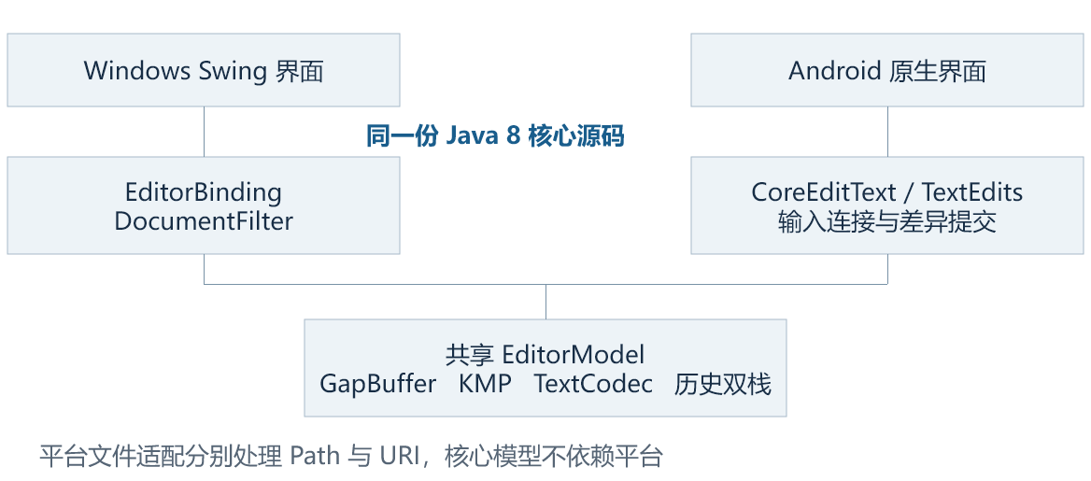
图3-1 双端界面与共享核心的职责边界
模块 | 职责 | 边界
editor-core | EditorModel、GapBuffer、Kmp、TextCodec | 不引用Android、Swing、Path、URI
editor-windows | EditorBinding、EditorWindow、SafeFiles | DocumentFilter适配，SwingWorker异步文件任务
editor-android | CoreEditText、TextEdits、EditorViewModel、DraftStore | 输入连接适配，SAF文件访问，私有草稿

核心以replace(start,end,text)统一插入、删除和替换。load不入历史并重置保存基准；undo与redo返回是否执行；findNext只返回UTF-16偏移，不改变选区。核心模型约定只在同一UI线程使用，后台任务只接收已生成的文本快照。
Windows通过DocumentFilter截获编辑范围；Android把平台最终文本与旧文本比较，以公共前后缀确定最小替换区。程序主动刷新控件时使用适配层保护，避免一次操作重复进入历史。

4 数据结构总表与计数口径
ID | 结构名称 | 实现层次 | 当前用途
D1 | 间隙缓冲区 | 自行实现 | 保存可编辑 UTF-16 文本，在编辑点附近预留间隙
D2 | 顺序表 | 自建数组及标准库复用 | KMP 的 int[] prefix 保存失配回退长度；ArrayList 保存桌面 Action 与查找控件
D3 | 栈 | 标准库加业务逻辑 | 两个 ArrayDeque<Edit> 分别保存可撤销与可重做命令
D4 | 先进先出任务队列 | Java 并发库间接复用 | Android 单线程执行器依次处理打开、保存与草稿文件任务
D5 | 关联映射 | Swing 框架复用 | InputMap 将按键映射到动作名，ActionMap 将动作名映射到 Action
D6 | 一般树 | Swing 容器框架复用 | 窗口中 shell、top、document、footer 与子控件形成父子层级

计数按应用层抽象去重。D2涵盖固定数组和ArrayList的顺序存储用途，不将char[]、byte[]、StringBuilder再拆开计数。D3的undo和redo是同一种栈，ArrayDeque为其实现容器，不额外算双端队列。D5的两张映射表计一种关联映射。
D6为已真实使用的界面一般树，应用构建父子关系，测试递归遍历；当前未实现用于文本存储或搜索的二叉树、平衡树和Trie。模块架构图和保存流程图仅是表达方式，不是应用在运行时保存的图结构。
对教师若采用“必须自行编写底层结构”的严格口径，本文仅能提供自行实现的间隙缓冲区及前缀数组操作、业务层历史算法等证据，不能用框架封装宣称达成12～15种。后续扩展需有独立业务、代码、测试和实际调用后才能转入现有成果。

5 间隙缓冲区设计
项目 | 设计与证据
结构名称 | 间隙缓冲区 自行实现
项目用途 | 保存可编辑 UTF-16 文本，在编辑点附近预留间隙
实现位置 | editor-core/src/main/java/txteditor/core/GapBuffer.java:7
关键操作 | charAt、moveGap、replace、扩容、subSequence
复杂度 | 读 O(1)；移动 O(d)；插入 k 单元 O(d+k)，扩容另加 O(N)
选型理由 | 连续局部输入减少尾部搬移；比逐字链表节省节点开销
验证证据 | CoreTest 12,000 步固定种子编辑与 StringBuilder 对照，每步验证间隙不变量
适用限制 | 远距离随机编辑仍需搬移，控件同步与统计仍有 O(N) 成本

物理数组由前缀、间隙和后缀组成。逻辑长度 N=capacity−(gapEnd−gapStart)。逻辑下标i在gapStart之前时读取data[i]，否则读取data[i+gapEnd−gapStart]。因此间隙中的旧值不会作为正文导出。
删除扩宽间隙，插入占用间隙，移动编辑点时只搬移两者之间的连续区段。初始容量32，扩容取原容量两倍与“当前长度+插入长度+32”的较大者。无需为每个字符分配链表节点。

6 间隙操作与正确性分析
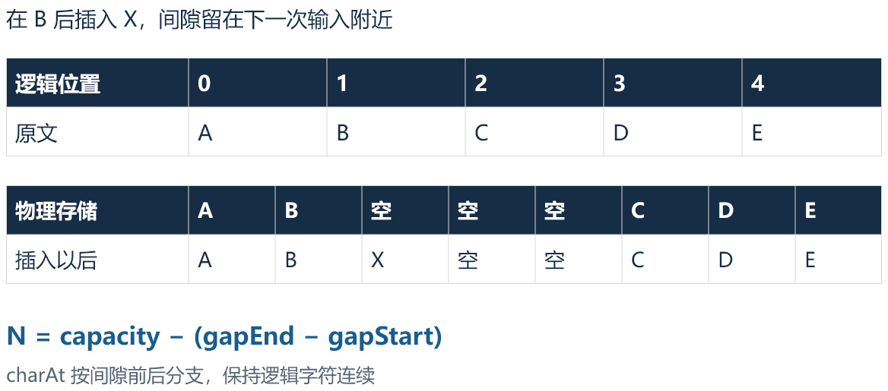
图6-1 间隙缓冲区插入前后示意

替换步骤
先校验0≤start≤end≤length，再把间隙移动到start。删除区间通过gapEnd增加end−start被吸收，之后检查剩余间隙能否容纳text。若不足则扩容，把原后缀搬到新数组尾部，最后把新文本写入gapStart并推进该指针。

不变量与等价性
每步保持0≤gapStart≤gapEnd≤capacity，逻辑导出始终为有效前缀连接有效后缀。移动间隙改变物理位置但不改变逻辑次序；吸收删除范围和写入插入内容恰好对应StringBuilder.replace。扩容复制同样保留两个有效区段，因此替换前后与参考模型等价。
对完整EditorModel.replace需另计subSequence(start,end)生成删除快照的O(r)成本。GapBuffer.charAt为O(1)，但是getText、行数、码点数和保存基准比较仍需O(N)。证据：editor-core/src/main/java/txteditor/core/GapBuffer.java:43；editor-core/src/main/java/txteditor/core/EditorModel.java:48

7 顺序表与KMP查找
项目 | 设计与证据
结构名称 | 顺序表 自建数组及标准库复用
项目用途 | KMP 的 int[] prefix 保存失配回退长度；ArrayList 保存桌面 Action 与查找控件
实现位置 | editor-core/src/main/java/txteditor/core/Kmp.java:10；editor-windows/src/main/java/txteditor/windows/EditorWindow.java:32
关键操作 | 按下标读写、尾部追加、顺序遍历
复杂度 | 数组随机访问 O(1)；前缀表构建 O(M)；ArrayList 追加摊还 O(1)，遍历 O(A)
选型理由 | 模式长度已知且需频繁按下标回退；控件集合规模小、遍历多
验证证据 | 6,000 组 KMP 与 String.indexOf 对照；GuiTest 历史回归检查共享 Action 状态
适用限制 | 数组、ArrayList、字节缓冲均归入顺序存储，不重复计数；KMP 是算法

i | 0 | 1 | 2 | 3 | 4 | 5 | 6
模式 | A | B | A | B | A | C | A
prefix | 0 | 0 | 1 | 2 | 3 | 0 | 1

prefix[i]记录模式前i+1个字符的最长真前后缀长度。构建与匹配遇失配时沿prefix[j−1]回退，主文本下标不回退，故总比较次数保持线性。每次调用构造新表，项目没有预处理缓存。
查找从指定偏移搜索，失败且起点大于0时再从0开始一轮。最多两轮仍为O(N+M)，常数不同。生产代码直接访问GapBuffer的CharSequence接口；String.indexOf仅作为测试参照。

8 命令栈与历史语义
项目 | 设计与证据
结构名称 | 栈 标准库加业务逻辑
项目用途 | 两个 ArrayDeque<Edit> 分别保存可撤销与可重做命令
实现位置 | editor-core/src/main/java/txteditor/core/EditorModel.java:10
关键操作 | push、pop、clear、removeLast；正向替换和逆向替换
复杂度 | 单次端部操作摊还 O(1)；clear 为 O(h)；文本逆操作另计 O(d+r+k)
选型理由 | 后进先出与撤销语义一致；同一 Edit 在双栈间转移
验证证据 | 105 次编辑仅能撤销 100 次；撤销后新编辑清空 redo；无变化编辑保留 redo
适用限制 | 双栈只计一种；底层 ArrayDeque 不再另计；100 条不等于固定内存上限

Edit保存start、removed、inserted、beforeStart、beforeEnd、afterCaret。普通编辑压undo，清redo；undo将inserted区间替换回removed并还原原选区，再转入redo；redo按正向替换并恢复完成光标。
不改变内容的替换不新建Edit，也不清空redo。保存状态比较当前文本与实际成功写入的快照，支持撤销回保存点和异步保存期间的后续编辑。历史上限限制条数，不限制每条编辑文本的长度。

9 文件任务队列
项目 | 设计与证据
结构名称 | 先进先出任务队列 Java 并发库间接复用
项目用途 | Android 单线程执行器依次处理打开、保存与草稿文件任务
实现位置 | editor-android/src/main/java/txteditor/android/EditorViewModel.java:25
关键操作 | execute 入队、单工作线程取任务、shutdown
复杂度 | 项目仅依赖顺序执行语义，不承诺库内部入出队复杂度；总耗时含前方任务等待
选型理由 | 避免文件操作堵塞主线程，并让草稿写入和清理按提交顺序执行
验证证据 | EditorViewModel 的 io.execute 提交点；历史设备故障保存与进程恢复记录
适用限制 | 不是手写 LinkedBlockingQueue；未单独测队列吞吐，主线程仍负责核心模型

快照在主线程读取，文件工作在单工作线程执行器中提交，完成后通过Handler回到主线程更新模型相关状态。这样避免文件线程直接修改GapBuffer或历史栈，也让草稿写入与恢复副本清理维持提交顺序。
项目未直接声明某一种链式阻塞队列，因而只统计FIFO任务队列抽象，不把JDK内部节点结构计作自实现链表。主线程Handler延迟700 ms触发草稿是调度机制，不在此重复统计另一种队列。

10 关联映射与一般树
项目 | 设计与证据
结构名称 | 关联映射 Swing 框架复用
项目用途 | InputMap 将按键映射到动作名，ActionMap 将动作名映射到 Action
实现位置 | editor-windows/src/main/java/txteditor/windows/EditorWindow.java:178
关键操作 | put 注册；按键派发时按键或动作名查询；共享 Action 更新可用状态
复杂度 | 按映射接口使用，不据此断言是自写哈希表或承诺 O(1) 最坏查询
选型理由 | 菜单、工具栏和快捷键调用同一业务入口，减少行为分歧
验证证据 | EditorWindow.action 中两级 put；GuiTest 中 getActionMap().get 与共享动作历史检查
适用限制 | 只计映射一种；InputMap 和 ActionMap 不拆分计数，不宣称实现散列冲突算法

快捷键注册通过KeyStroke到动作名、动作名到Action两级关系完成。相同Action供菜单、按钮和按键调用，异步文件忙状态下可统一更新可用性。业务入口仍执行输入组合提交等必要适配，映射本身不承担文本编辑算法。
关联映射的使用证据是两级put和测试中的get，而不是自行设计散列函数。项目没有实现或测量哈希冲突处理，因此本文不赋予其自研哈希表的复杂度证明。

10.1 一般树的组件层级
项目 | 设计与证据
结构名称 | 一般树 Swing 容器框架复用
项目用途 | 窗口中 shell、top、document、footer 与子控件形成父子层级
实现位置 | editor-windows/src/main/java/txteditor/windows/EditorWindow.java:83
关键操作 | Container.add 构建父子关系；测试用 getComponents 递归访问
复杂度 | 遍历 T 个组件 O(T)，递归栈 O(H)；布局和绘制成本由平台及具体控件决定
选型理由 | 自然表达界面嵌套、布局与可见性传播，便于递归定位测试控件
验证证据 | editor-windows/src/test/java/txteditor/windows/GuiTest.java:159 的递归容器遍历；历史明暗与紧凑窗口渲染
适用限制 | 这是已使用的组件树，不是自研二叉搜索树、AVL 树或文本索引树

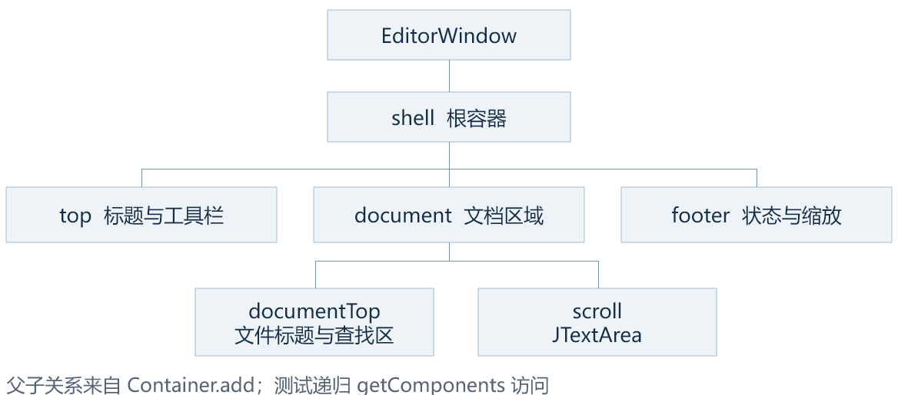
图10-1 Swing容器的一般树关系
一般树表达真实嵌套布局，递归测试访问每个组件一次。它与后文尚未实现的AVL文本索引、Trie补全有不同的业务对象和操作语义。

11 时间与空间复杂度
操作 | 时间成本 | 额外空间或条件
逻辑字符读取 | O(1) | O(1)，直接映射下标
GapBuffer替换 | O(d+k)，扩容另加O(N) | 扩容分配O(N+k)；不提取删除快照
EditorModel替换 | O(d+r+k)，扩容另加O(N) | Edit保存O(r+k)，旧历史最多100条
撤销与重做 | 栈转移摊还O(1)，加对应缓冲替换 | 无新的大文本副本时复用Edit；移动成本仍存在
KMP单轮与回绕 | 单轮O(N+M)，至多两轮 | 前缀表O(M)，每轮重新构建
getText与保存快照 | O(N) | 导出字符串O(N)
行数与码点统计 | O(N) | O(1)，尚无增量行索引
isModified | 最坏O(N) | 保存基准字符串占O(N)
组件树遍历 | O(T) | 深度优先递归O(H)

N为当前文档UTF-16单元数，M为查找词单元数，d为间隙移动距离，r为删除长度，k为插入长度，T为组件总数，H为组件树高度。历史总内存还取决于100条命令中保留的文本总量，不能仅以100乘固定常数估计。
局部连续输入在间隙充足时只写入新增字符，扩容可摊还；远距离编辑的d可接近N。平台控件还维护文本镜像、计算布局、刷新统计和重绘，因此完整交互不能套用局部数据结构操作的单项复杂度。

12 Unicode与输入适配
例子 | UTF-16单元数 | 码点数 | 关键规则
A😀中 | 4 | 3 | 表情占2单元，合法边界0、1、3、4
空字符串 | 0 | 0 | 行数定义为1
A加换行 | 2 | 2 | 末尾换行后多1行
组合字符或ZWJ表情 | 按编码计 | 按码点计 | 码点数不等于用户感知字素数

EditorModel.isBoundary检查下标两侧是否恰好是高低代理项组合，禁止将选区端点置于二者之间。TextCodec.validateUnicode拒绝孤立高代理项和低代理项。打开时先完成严格解码与规范化，成功后才加载，失败不以损坏文本覆盖原内容。
Android的TextEdits先清理平台提交文本，再比较公共前缀和后缀，将端点吸附到完整代理项边界，并把最终改变作为一次核心replace。CoreEditText通过输入连接识别组合输入，避免候选每次变化都成为单独的业务撤销。Windows由EditorBinding适配DocumentFilter与组合输入。
正确性证据包括A😀B删除半个代理项时保持完整文本、中文跨行替换、孤立代理项拒绝、编码往返与选区还原。Android模拟器输入连接历史回归不等于实体手机厂商键盘的人工体验；Windows合成组合事件也不等于真人输入法候选验收。
实现位置：editor-core/src/main/java/txteditor/core/EditorModel.java:42；editor-android/src/main/java/txteditor/android/TextEdits.java:30；editor-core/src/main/java/txteditor/core/TextCodec.java:18

13 文件安全保存
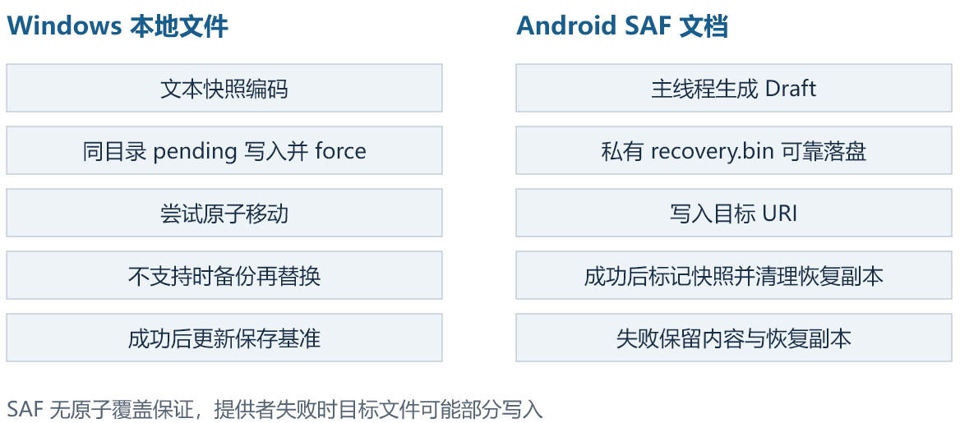
图13-1 两端保存策略与失败边界
Windows先编码快照，再在目标同目录创建.pending文件，完整写入并force(true)。随后尝试原子替换；仅当不支持原子移动时，先备份旧目标，再进行普通替换。后者失败则尝试恢复备份，异常携带恢复路径。清理失败不将已经完成的保存误报为失败。
Android通过SAF向URI写入，提供者并不承诺原子覆盖。应用先可靠写入私有recovery.bin，再打开目标流。提供者中途失败时目标文件可能部分写入，应用保留编辑内容与恢复副本，用户可另存为重试。不能将其称为跨提供者的文件事务。
两端均在成功后才更新保存基准。markSaved(snapshot)标记实际写入的文本，而不是异步返回时的新文本，因此后续编辑不会被错误显示为已保存。故障注入覆盖逻辑失败恢复，不等价于物理断电实验。

14 Android草稿与生命周期
状态来源 | 实现方式 | 恢复内容与限制
屏幕旋转 | AppCompat ViewModelStore | 保留同一核心对象及历史，界面重建后重新绑定
普通输入 | Handler空闲700 ms后安排persist | 快照经单线程I/O写入AtomicFile
进入后台 | 安排当前草稿写入 | 任务尚未落盘前强杀仍可能丢最新输入
进程重建 | 比较draft与recovery及备份时间，读取候选 | 恢复文本、保存基准、URI、选区、查找字段和滚动；历史重新开始
写URI失败 | 覆盖前先写recovery.bin | 私有恢复副本保留，卸载应用会清除

Draft以版本号1开头，依次写入六个长度前缀UTF-8字符串、三个整数和一个布尔值。读取拒绝未知版本及负长度或超过32 MiB的字段长度，随后readFully和严格解码。序列化记录是持久化格式，本报告不额外把它计作一种链表、树或索引。
DraftStore使用Android AtomicFile执行startWrite、finishWrite与failWrite，以保留失败时的旧副本。其保障范围是应用私有草稿，不扩展为对任意外部URI的原子性保证。
证据：editor-android/src/main/java/txteditor/android/Draft.java:13；EditorViewModel构造器、persist与save；AdapterTest草稿往返和未知版本拒绝测试；Android TEST-REPORT中的70项主回归与5项进程恢复历史记录。

15 双端界面与使用流程
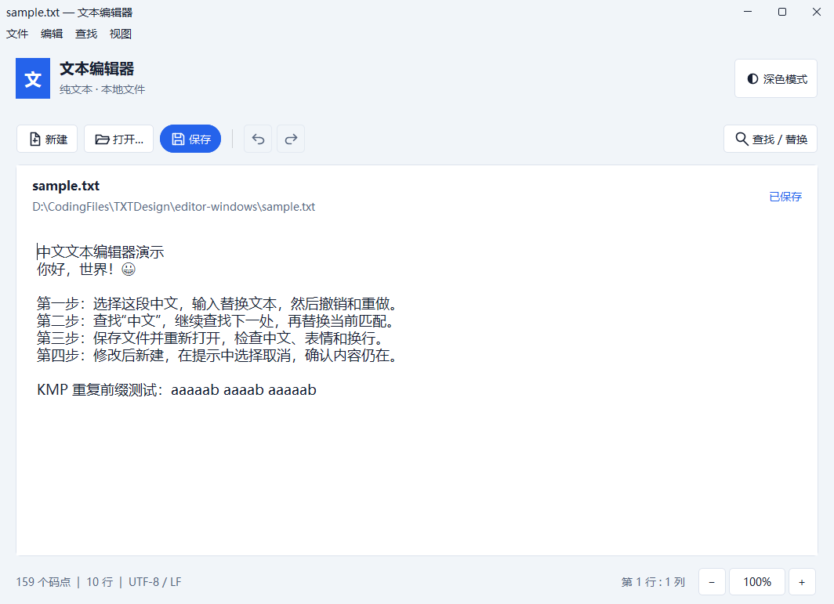
图15-1 Windows真实Swing根组件渲染 不是系统桌面实拍
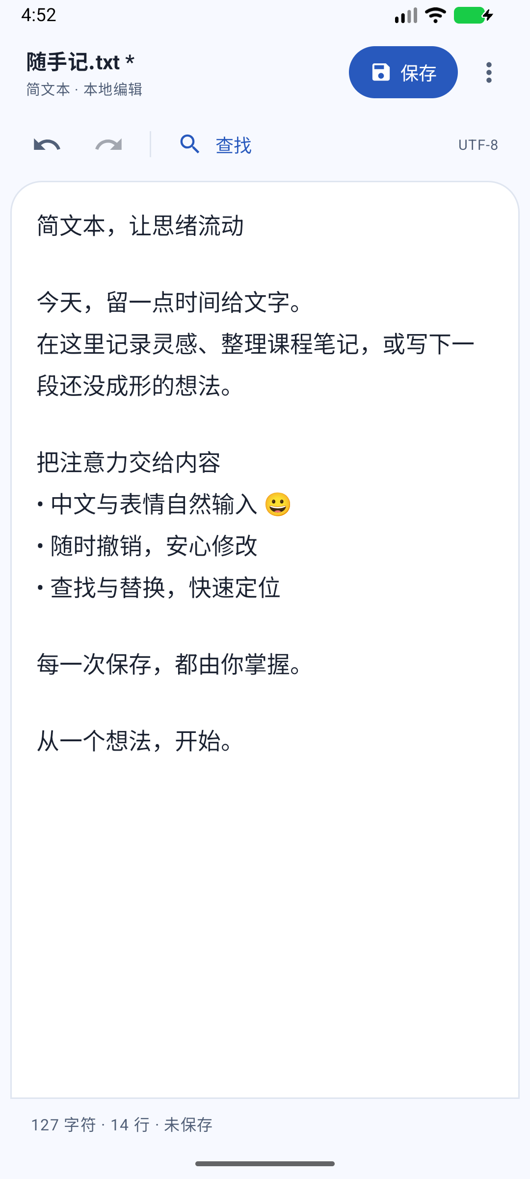 | 图15-2 Android模拟器实际APK界面  两端均提供文件操作、查找替换、撤销重做、统计和明暗界面。Windows支持菜单、快捷键与正文缩放。Android在小屏、横屏键盘和大字体下使用可滚动搜索区与条件收起工具栏。  标准使用顺序为打开或新建、编辑、查找替换、撤销重做、保存、重新打开核对。未保存离开时可以取消，保存失败后保持编辑内容。  素材来源：editor-android/previews/light.png及editor-windows/build/preview-light.png。

16 测试方法与验证结果
检查层 | 结果 | 数据与验证内容 | 时间口径
CoreTest | 48,448次断言 | 种子20261028的12,000步编辑对照；种子17的6,000组KMP对照；边界与历史 | 本轮重跑
DesktopTest | 41次断言 | DocumentFilter、代理项、合成组合提交、UTF-8与故障移动恢复 | 本轮重跑
AdapterTest | 5,576次断言 | 种子1949的2,000步适配随机序列、Unicode与草稿序列化 | 本轮重跑
Android设备 | 主回归70项加恢复5项 | API37模拟器、SAF故障Provider、旋转与进程恢复 | 历史TEST-REPORT
Android布局 | 20项检查、10张截图 | 8种场景含小屏、横屏键盘、大字体 | 历史TEST-REPORT
完整GUI与性能 | 详见模块记录 | 真实控件渲染与GUI历史测试；两份原始CSV | 本轮未重跑

随机编辑每一步比较GapBuffer、EditorModel与StringBuilder的文本和长度，检查间隙不变量，并定期撤销重做核对选区与结果。KMP用独立的String.indexOf作为oracle，而不是用自身算法互相验证。
关键异常包括非法范围、空查找词、孤立代理项、无效UTF-8、历史满100条、新编辑清空redo、无变化保留redo、原子移动不支持、普通覆盖中途失败和草稿未知版本。
断言数是执行检查次数，不能写成同等数量的独立测试用例。Android Lint、签名与发布构建通过来自README中的前轮验证，本次文档制作不重新声称已跑设备矩阵、完整GUI或性能。

17 核心性能实验
数据来源为editor-core/benchmark-results.csv，环境记录为Windows 11 amd64、HotSpot Java 21.0.9+7-LTS-338、24个可用处理器。每项预热10次、测量30次，中位数为排序后第15和16项均值。该CSV是已有实测，本轮仅复核数值与工作量。
规模 | 操作 | 中位数 ms | 最大值 ms
1000 | 末尾插入200次 | 0.115500 | 0.328100
1000 | 随机替换100次 | 0.055250 | 0.080800
1000 | 粘贴10000单元 | 0.161250 | 0.306100
1000 | KMP无匹配 | 0.110600 | 0.173600
10000 | 末尾插入200次 | 0.068200 | 0.098500
10000 | 随机替换100次 | 0.039400 | 0.117300
10000 | 粘贴10000单元 | 0.027400 | 0.281800
10000 | KMP无匹配 | 0.241900 | 0.323000
100000 | 末尾插入200次 | 0.138700 | 0.290500
100000 | 随机替换100次 | 0.167800 | 0.377500
100000 | 粘贴10000单元 | 0.062750 | 0.252600
100000 | KMP无匹配 | 0.239900 | 0.506800

初始内容为abc中加换行的重复序列；不计每次加载初始文本。末尾插入200次和随机替换100次是整批耗时，不能当作一次按键。粘贴项为一次10000单元插入，KMP项为一次无匹配查询。
较大输入偶尔更快源于JIT、缓存与系统调度等因素，不说明算法复杂度随规模改善。实验未与替代结构在同一负载下比较，不能据此宣称间隙缓冲区优于所有链表或树结构。

18 桌面分段性能与局限
为保证报告和PPT可追溯，统一使用editor-windows/benchmark-results.csv的原始批次，不与TEST-REPORT中界面升级后的另一批数据混合。单位均为ms，单元格为中位数及最大值。
UTF-16单元 | 操作 | 中位数 ms | 最大值 ms
1000 | 编辑1单元及绘制 | 4.253650 | 6.280600
1000 | KMP及绘制 | 3.484950 | 5.486200
1000 | UTF-8安全保存 | 3.596300 | 4.438500
1000 | 读取及解码 | 1.922650 | 2.452100
10000 | 编辑1单元及绘制 | 5.341050 | 7.442700
10000 | KMP及绘制 | 2.385250 | 3.603100
10000 | UTF-8安全保存 | 2.965150 | 3.531900
10000 | 读取及解码 | 9.618100 | 18.917500
100000 | 编辑1单元及绘制 | 4.751950 | 35.932700
100000 | KMP及绘制 | 2.669800 | 3.852700
100000 | UTF-8安全保存 | 3.161550 | 10.109800
100000 | 读取及解码 | 9.578400 | 11.191400

编辑与查找在Swing EDT执行并立即绘制可见区域，不含操作系统按键、输入法候选和事件队列等待。文件项测工作任务本身，不含文件选择器、提示、线程调度及打开后的整窗口布局。这些数据不足以证明所有端到端目标均已达到。
当前适用范围是小型文本，核心复杂度不替代UI时延。Android的1千、1万、10万文档完整界面响应尚未计时；Windows真人中文输入法、跨屏DPI、物理断电与Android实体机兼容仍需验收补充。

19 构建安装与复现
交付或环境 | 使用方式
Windows安装器 | TXTDesign-1.1.0.exe，按当前用户安装，自带Temurin Java21
Windows JAR | 已安装桌面Java时执行 java -jar txteditor-windows.jar
Android APK | Android8.0及以上，允许来源安装；仓库发布包为演示调试签名
共享与桌面构建 | 根目录执行 powershell -ExecutionPolicy Bypass -File editor-windows/build.ps1
Android构建 | JDK21、SDK Platform35、Build Tools36.0.0；执行 editor-android/build.ps1 -Test
设备回归 | 有模拟器后执行 editor-android/device-test.ps1 -Serial 对应设备序号

核心以--release 8编译，Android源码目录直接引用editor-core；Windows编译同一份核心。Java8字节码检查不能写成Java8实机验证。桌面固定FlatLaf3.7.2由构建脚本核对SHA-256，Android依赖版本在Gradle中固定。
源码仓库 https://github.com/mikubob/TXTDesign
本次成果对应发布 https://github.com/mikubob/TXTDesign/releases/tag/v1.1.0
上述链接用于取得版本产物，具体发布状态采用仓库README和前轮交付记录，不把本报告编制视为一次新的远程发布。
不随成果提交本机local.properties、签名私钥、构建缓存或个人SDK路径。发布APK调试证书跨构建可能不同，安装冲突前应先把文档保存到应用外；卸载会删除私有草稿。Windows安装器尚无商业代码签名。

20 六分钟演示与答辩准备
时间 | 现场操作 | 解释重点
0:00至0:40 | 说明选题与打开答辩演示.txt | 双端共享核心，先完成可运行验收
0:40至1:40 | 输入中文和表情，跨行选区替换 | UTF-16边界与统一replace入口
1:40至2:30 | 查找aaaab并替换，撤销再重做 | KMP回退与Edit逆操作
2:30至3:30 | 保存重开，修改后取消新建或退出 | 保存基准、取消操作保持原文
3:30至4:30 | 切换另一端执行同一短序列 | 复用的是核心行为，文件接口按平台适配
4:30至6:00 | 展示结构表、测试与性能原始记录 | 6类现有应用与扩展边界；复杂度不等于整次UI时延

常见问题的可核验回答
为何选间隙缓冲区：连续局部编辑减少移动，且每字符无节点对象开销；随机远距离编辑仍可能O(N)。撤销如何恢复选区：Edit记录编辑前的两个选区端点，并以removed执行逆替换。
为何KMP是线性：主文本指针不回退，模式指针的增加和回退受总推进次数约束，前缀表提供已匹配部分的可复用信息。为何不使用图做正文：当前单文档编辑没有图遍历需求，不能为了计数把架构图当作运行时图。
安全保存能否保证断电无损：Windows优先原子替换并保留失败恢复信息；SAF无统一原子覆盖保证，只能以私有恢复副本降低风险。当前测试是逻辑故障注入，不是物理断电证明。

21 扩展结构设计与实施取舍
下表为7项后续候选，全部未实现。加上6类当前应用，共形成13项设计分析；这些条目不能合并表述为13种已经完成的独立结构。Piece Table为存储组织方案，AVL和Trie同属树家族，严格课程计数还需教师确认，不机械凑数。
编号 | 结构或组织方案 | 新增业务 | 实施前提
E1 | 分段表 Piece Table | 大粘贴和大文本编辑 | 与间隙缓冲区做替代方案比较，先做文本对照测试
E2 | 带子树长度的 AVL 树 | 按字符偏移定位片段和行 | 验证旋转后平衡因子、长度与换行汇总；依赖 E1
E3 | Trie 前缀树 | 本地词典前缀补全 | 与 startsWith 对照；当前没有补全功能，不并入 v1.1
E4 | 有向图邻接表 | 未来多文档的引用关系 | 环、孤点、重复边、失效引用测试；当前单文档无此需求
E5 | 二叉堆 | 未来按到期时间调度多个后台任务 | 等期限稳定规则与取消测试；当前 Handler 加串行 I/O 已够用
E6 | 双向链表 | 未来多文档最近访问顺序 | 头尾和中间删除测试；LRU 是组合方案，不另计独立结构
E7 | 位图 BitSet | 未来增量分析的脏行标记 | 边界行、插删行迁移测试；当前没有增量着色功能

建议保持v1.1当前编辑器作为综合型实验基线。若课程明确要求图与树，应先选一个真实扩展目标，例如多文档引用查询或大文本片段索引，完成独立实现、接入界面、正确性对照和复杂度分析后再记为成果。
若验收硬性要求12～15种全部实际实现，当前范围存在实质差距，不能靠改名、罗列JDK内部结构或扩大结构图数量解决。需要重新确定新增业务和课外工作量，按阶段实现并回归双端行为。本文提供可实施的设计入口，但不伪造代码或测试通过数。

22 图结构扩展的建模与验证
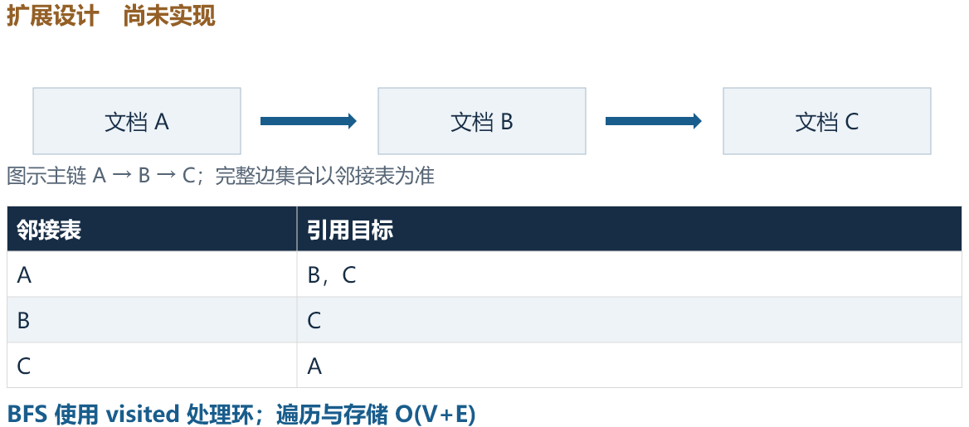
图22-1 多文档引用图的扩展设计 当前未实现
未来增加多文档集合时，以稳定文档ID作为顶点V，以引用关系作为有向边E。邻接表可表示A引用B和C、B引用C、C引用A。查找从某篇文档可达的资料时使用BFS，队列控制层序，visited避免循环引用导致无限访问。
在哈希索引查找按期望常数处理的前提下，邻接表遍历与存储为O(V+E)。边的去重策略、文档删除后入边清理及失效引用提示需在实现时明确定义。若没有多文档功能，独立演示一个图类不能被称为已经接入编辑器的业务能力。
验收至少包括空图、孤立顶点、自环、双向环、重复边、删除顶点、不可达目标和中文文件名。结果应与手工可达集合或独立参考BFS对照，引用关系保存重载后需保持一致。

23 树与片段索引扩展的设计
结构 | 关键字段与操作 | 复杂度与验证
Piece Table | original只读区、add追加区、片段(source,start,length)；切分、插入和相邻合并 | 线性片段定位O(P)，编辑还含文本写入O(k)；导出需与参考字符串一致
带汇总的AVL树 | left、right、height、pieceLength、newlineCount、subtreeLength、subtreeLines；按长度定位及旋转 | 定位和节点更新O(log P)；旋转后验证平衡因子与子树长度、换行数
Trie | 按码点分支、终止标记、前缀查询与结果枚举 | 前缀路径O(L)，返回词集合另计遍历；与独立startsWith过滤对照

Piece Table可减少大块文本反复搬移，但片段数量可能持续增长；按子树长度维护的平衡树用于降低定位开销。每次旋转必须自下而上重算高度、总长度和换行数。否则树形状虽平衡，按偏移查询仍可能返回错误片段。
接入时要同时修改EditorModel的存储访问、撤销重做对片段的引用、Unicode边界判定、两端控件同步、文件导出和随机对照测试。文本仍需写入追加区，O(log P)不代表可以忽略k个插入字符。
Trie用于新词典补全功能，不能把KMP前缀数组改名为前缀树。AVL、Trie与一般组件树有不同操作语义，但同属树家族，报告按设计用途分别讨论，不宣称仅凭列举树变体就达成用户的12～15种要求。

24 总结与资料索引
项目已形成可运行的双端纯文本编辑器，核心技术从结构选型、操作语义到边界验证均可由源码和测试追溯。间隙缓冲区适用于局部连续输入，命令双栈使撤销与重做可解释，KMP前缀表支持线性匹配，平台适配将算法复用与文件差异分开。
本成果的主要限制是结构数量未达到12～15种已实现目标，且框架复用不能冒充底层自实现。后续应以大文本索引或多文档引用等真实需求扩展，并补充实体设备、真人输入法与端到端性能验证。当前报告和答辩采用相同结构编号、断言数量与CSV批次。
资料 | 内容与定位
课程教学依据 | docs/数据结构课程设计教学大纲.docx，第2版，第五、七节及表5-1
项目规划 | docs/Java双端文本编辑器项目策划书.docx，功能、算法、测试和验收章节
总体与设计 | README.md；editor-core/README.md；editor-windows/DESIGN.md
核心源码 | editor-core/src/main/java/txteditor/core/ 下的EditorModel、GapBuffer、Kmp、TextCodec
双端验证 | editor-windows/TEST-REPORT.md；editor-android/TEST-REPORT.md；各模块src/test与src/androidTest
原始性能 | editor-core/benchmark-results.csv；editor-windows/benchmark-results.csv
界面证据 | editor-android/previews/；editor-windows/build/preview-light.png，后者为本地根组件渲染
版本与许可 | 基线提交6210916；FlatLaf及运行时许可见仓库第三方说明

引用与原创说明：GapBuffer和Kmp的项目实现可在核心源码中逐行核对；ArrayDeque、ArrayList、执行器、Swing组件与映射均为平台复用。报告为基于现有源码整理的成果说明，个人编写贡献与借鉴范围应由提交者按实际记录说明。

